nvm use 16.4.0 (asegurar)
npm start (arrancar)
http://localhost:5999/ (probar)

Para Correr_REPOSITORIO_WS_RegistroPersona, hice lo siguiente:

- Asegurarme de Tener Instalado Node.js ( la versión 16.4.0 )
- Hay que asegurar que tenemos instalado NODEMON
- Si no está instalado, desde una consola cmd utilizar: npm install nodemon
- Y para correr los WS utilizamos el comando: npm start

( OJO con este comando npm start -> porque es una forma de usar >nodemon .bin/start_miws.js
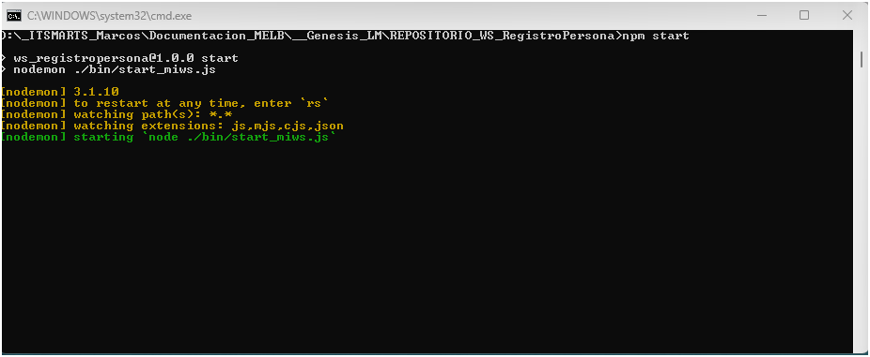
- Y en este momento ya deben de estar corrienlo los WS en el puerto 5999, para probarlo, podemos usar un navegador y poner: http://localhost:5999/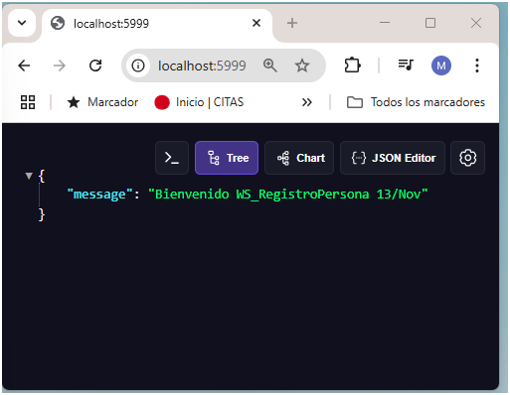

- También se puede utilizar esta opción para probar desde un navegador
http://localhost:5999/api/RegistroPersona

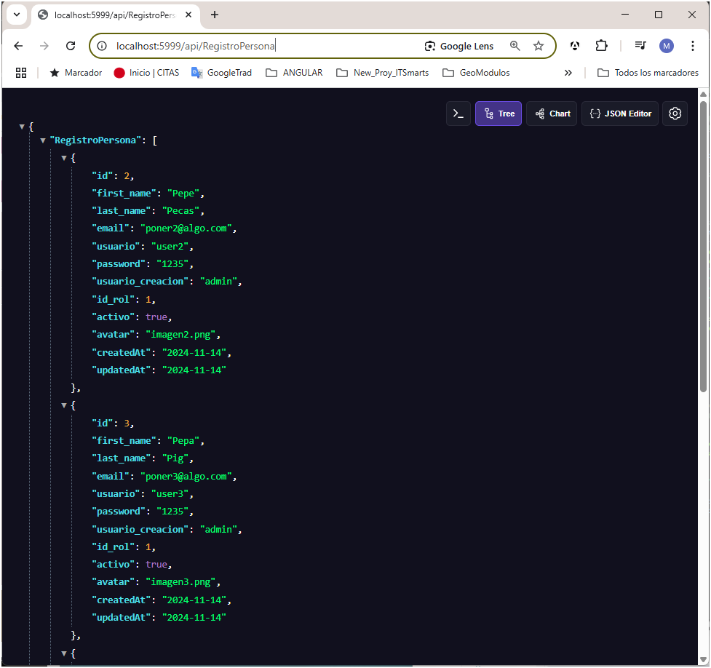
FIN

